质量引领 创新驱动 科学统筹 稳步推进 生态育人
——电子技术与工程学院课程思政工作情况
电子技术与工程学院积极响应学校课程思政工作要求，在应用电子技术等4个专业课程体系中围绕“课程思政”这个主题，全面发动、重点推进，以校级课程思政课程《智能控制系统实现与调试》为主带动其它专业课程课程思政工作，服务于上海“五个中心”和“四个品牌”的建设，着力于上海制造，将高校思想政治教育融入专业课程教学和改革的各环节、各方面，实现全员、全程、全课程育人格局，做到立德树人润物无声。具体总结如下：
- 精准定位、理念先行
开展课程思政工作首先要弄懂课程思政的理念与内涵，为此电子技术与工程学院组织专业建设指导委员会专家、行企业专家及专任教师召开了专业课程思政工作专题研讨会议，如图1所示，结合服务于上海制造品牌建设，明确各专业课程思政特色，确定了专业课程思政主题，如智能控制技术专业课程思政强调智能控制系统设计制造中尽可能考虑国产化的道路，支持民族产业的发展，强调学生主人翁责任感，形成良好职业行为习惯包括时间管理、质量意识、安全意识、成本意识及环保意识等。通过专题研讨会为整个课程思政工作开展理清思路，各专业老师统一了思想，精心组织实施各自专业课程相关思政内容，为在实际的教学过程中进行专业课程思政工作奠定了基础。
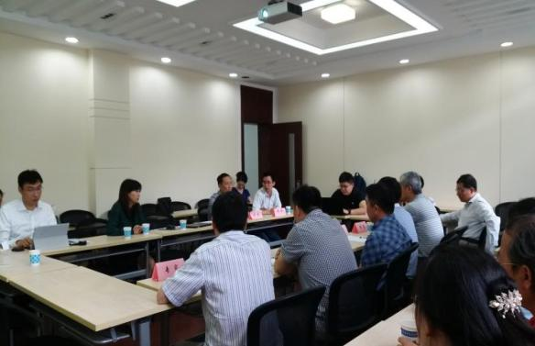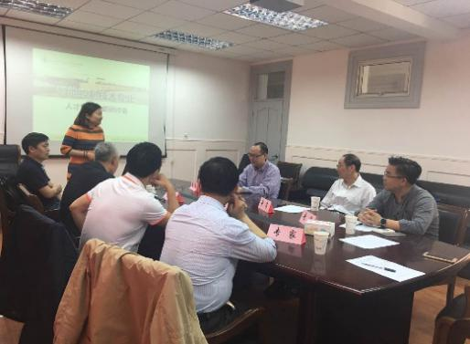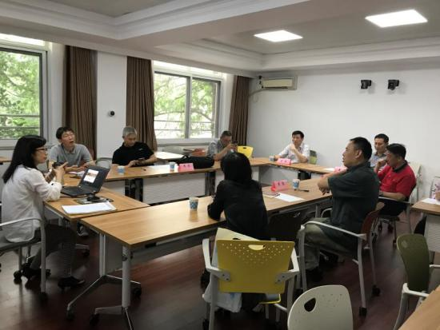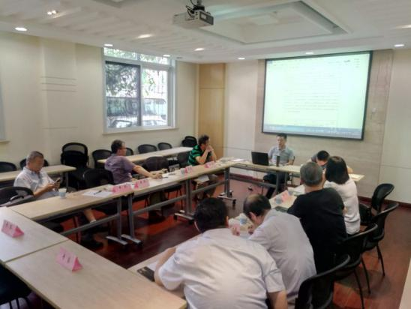
图1专业课程思政工作专题研讨会议

二、科学管控、统筹组织
成立了以邵瑛老师为组长的课程思政工作小组，加强各专业课程思政工作的科学管理，
为课程思政工作开展提供组织保障。同时，制定了年度课程思政建设计划，二级学院每月例会推进，各专业分别召开专业课程思政推进工作会议，如图2所示，课程思政工作按计划有效推进，取得了一定的成效。
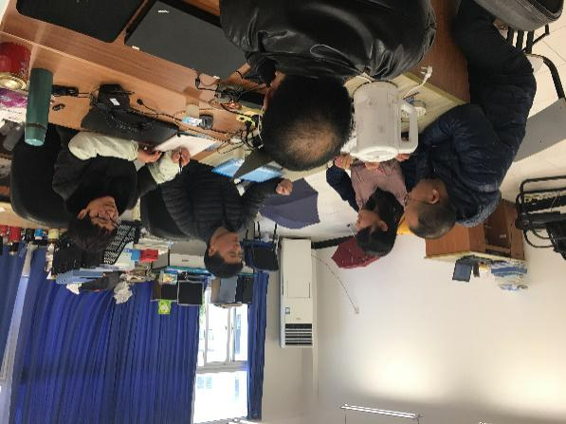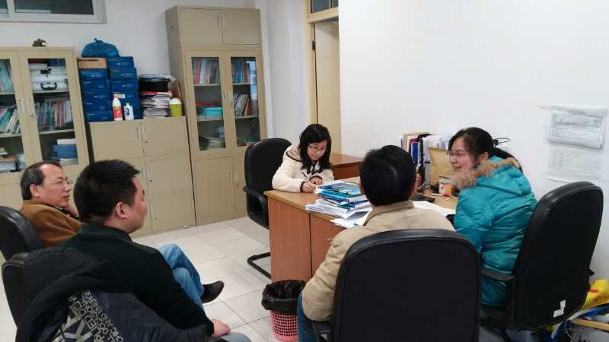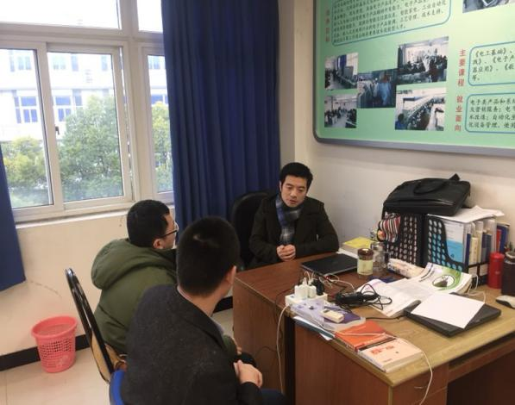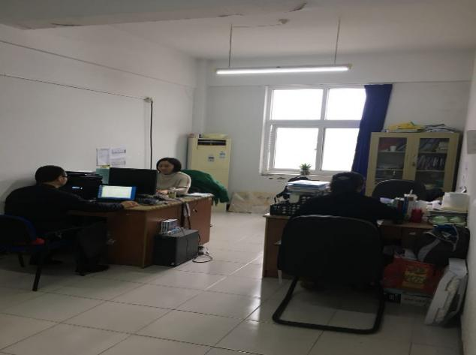
图2 各专业课程思政工作推进会议
三、课外拓展、营造生态
为营造良好的课程思政教育生态，形成育人合力，电子技术与工程学院充分利用校外实践机会，让专业课程思政工作走出校园，助力课程思政教育真正落地。如让学生积极参加志愿者活动，培养学生职业素养。以上海市职业体验日为例，如图3所示，电子技术与工程学院负责“隔空移车”项目的体验，本次活动让学生作为活动的主讲和主演示者，不仅锻炼了学生的专业知识，更重要的是让学生体验到责任，为了给参观者演示好、讲解好，他们经过了耐心的准备，体验到要把一件事情做好需要的付出，这本身也是对他们现场进行思想政治教育的体现，参加活动的学生不仅圆满地完成了任务，而且也得到了很好的成长。
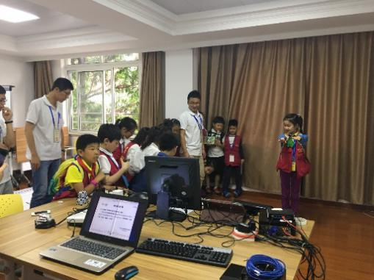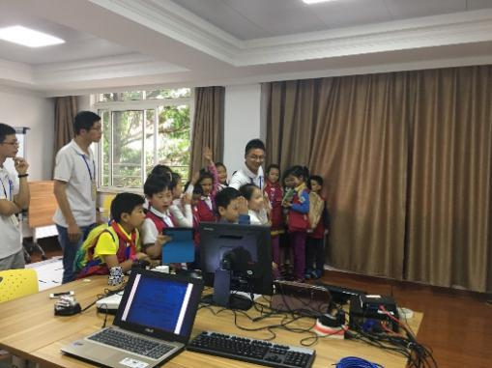
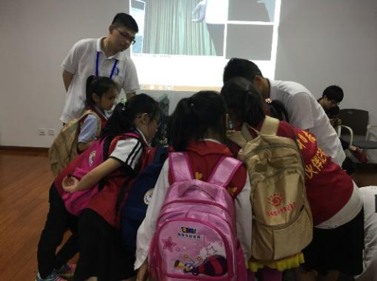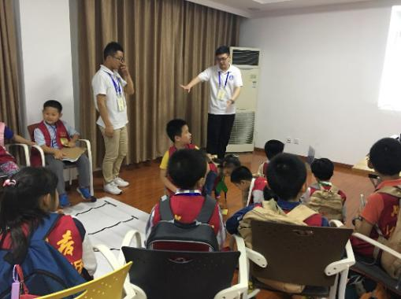
图3上海市职业体验日学生演示
四、稳步推进、初见成效
电子技术工程学院课程思政工作初见成效。各专业形成了课程思政典型示范，起到以点带面的作用，实现全员、全程、全课程育人格局。如智能控制技术专业课程思政典型示范《智能控制系统实现与调试》，注重引入实时视频与新理念，在本课程开学第一课，进行了冬奥会北京8分钟视频的播放，并解说其中24个移动机器人的动作划一，且是第一次这么多的机器人的动作要在90秒内完成，这是我国在机器人技术方面的一大进步，这样可以引导学生多关注科技时讯，了解新技术的发展及应用。同时在控制论常识的介绍，注重融入爱国思想，引入中国化元素，比如我国在三国时期就出现的指南车，是最早的开环控制系统；在比如浑天气象仪，是闭环控制系统；在讲到控制发展史中的重要人物时，以我国的著名工程控制学者钱学深为例，激发学生爱国热情和致力专业领域的志向，为社会主义培养合格的接班人。

